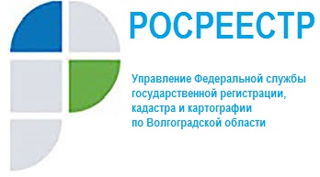

Порядок оспаривания кадастровой стоимости по результатам государственной кадастровой оценки, проведенной в 2020 году

На территории Волгоградской области в соответствии с Федеральным законом от 03.07.2016 № 237-ФЗ «О государственной кадастровой оценке» в 2020году ГБУ ВО «Центр ГКО» проводится очередной тур государственной кадастровой оценки земель особоохраняемых территорий и объектов, земель сельскохозяйственного назначения, земель населенных пунктов и объектов капитального строительства.
Приказом Комитета по управлению государственным имуществом Волгоградской области от 24.01.2020 № 22 «О создании комиссии по рассмотрению споров о результатах определения кадастровой стоимости объектов недвижимости, расположенных на территории Волгоградской области» создана Комиссия по рассмотрению споров о результатах определения кадастровой стоимости объектов недвижимости (далее – Комиссия).
По всем вопросам, связанным с оспариванием кадастровой стоимости по результатам государственной кадастровой оценки, проведенной в 2020 году, необходимо обращаться в Комиссию созданную Комитетом по Управлению государственным имуществом Волгоградской области после утверждения результатов государственной кадастровой оценки.
Более подробную информацию можно узнать на официальном сайте Комитета по управлению государственным имуществом Волгоградской области:
http://gosim.volgograd.ru/adv-menu-uzo/gosudarstvennaya-kadastrovaya-otsenka/poleznaya-informatsiya/vozmozhnost-ustanovleniya-kadastrovoy-stoimosti-zemelnogo-uchastka-ravnoy-ego-rynochnoy-stoimosti/

